Kutsu Etelä-Karjalan EAKR-hakuinfoon

pe 6.9.2019 klo 9.30 – 11.30

NH Koivikko, Maakuntagallerian 4. krs,

Kauppakatu 40 D, Lappeenranta

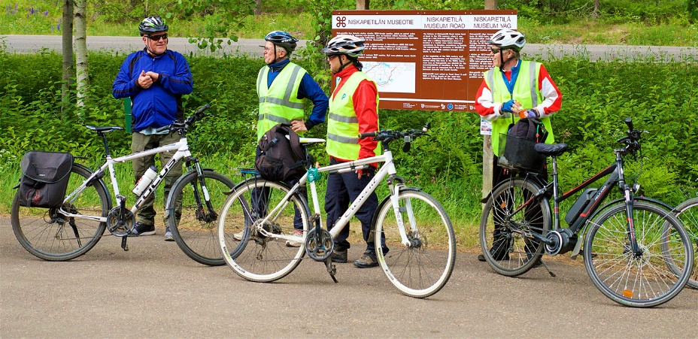

Uudenmaan liitto avaa 9.9.2019 EAKR-haun alueellisille kehittämishankkeille. Haku päättyy 17.10.2019 ja on yksivaiheinen eli hakemus tehdään määräaikaan mennessä suoraan EURA-järjestelmään (ilman ideavaihetta).

Etelä-Karjalassa rahoitusta on haettavissa noin miljoona euroa.
Hankeideoita haetaan Etelä-Karjalassa erityisesti seuraaviin painopisteisiin:

- Älykkään palvelutuotannon edistäminen
- pk-yritysten uudet liiketoimintamallit
- pk-yritysten innovaatiokyvykkyyden kehittäminen
- julkisten palvelurakenteiden uudistaminen
- kuntalähtöiset toimet vähähiilisyyden edistämiseksi

- Kansainvälisen yhteistyön ja osaamisen syventäminen innovaatiostrategian toteuttamiseksi
Pyydämme ilmoittautumaan tilaisuuteen viimeistään perjantaina 30.8.2018, ilmoittautumislomakkeeseen LINKKI. Lomakkeella toivomme tiedoksi ennakkokysymyksiä ja alustavia hankeideoita, joista voimme keskustella tilaisuudessa.

Ohjelma
9.30 Tervetulosanat, Satu Sikanen
9.45 Teemat ja rahoituksen hakeminen, Merja Taipale & Laura Peuhkuri
10.15 Uudenmaan liiton puheenvuoro kokemuksista kuluneella kaudella, Antti Taronen
10.30 Keskustelua ennakkokysymyksistä ja hankeideoista

TERVETULOA! Etelä-Karjalan liitto
yhteyshenkilö Merja Taipale, merja.taipale@ekarjala.fi, puh. 040 139 0174

